كلية إدارة الإعمال
قسم القانون
لجنة الارشاد الأكاديمي

تقرير فعاليات ورشتي الارشاد الأكاديمي بالمدينة الجامعية بالمجمعة وشعب الزلفي

تقرير فعاليات ورشتي الارشاد الأكاديمي بالمدينة الجامعية بالمجمعة وشعب الزلفي

العام الجامعي 36/1437ه

مقدمة:
في إطار سعيها لزيادة الوعي الأكاديمي في أوساط طلاب قسم القانون، نظمت لجنة الارشاد الأكاديمي بقسم القانون بتاريخ الاحد الموافق3/2/1437ه ورشتي عمل في وقت متزامن بكل من المدينة الجامعية بالمجمعة ومبني شعب كلية إدارة الإعمال بالزلفي وحملت عنوان (أهمية الارشاد الأكاديمي في العملية التعليمية) وكانت الفعاليات على الوجه الاتي:
اولا: ورشة عمل المجمعة:
شارك في تقديم المادة العلمية للورشة كل من الدكتور /حيدر بشير محمد -رئيس لجنة الارشاد الأكاديمي والدكتور /هاشم بني خلف -عضو لجنة الارشاد الأكاديمي، شارك بالحضور عدد (57) طالبا من مختلف المستويات.
ثانيا: ورشة عمل الزلفي:
شارك في تقديم الورشة كل من الدكتور فادي شعيشع – عضو لجنة الارشاد الأكاديمي والدكتور/ أبكر اسماعيل -عضو هيئة التدريس بقسم القانون.
حضر الورشة عدد(78) طالبا، وكان غالبية الطلاب الحضور من المستجدين.
تم توزيع عدد من المطويات على الطلاب تمثلت في (البطاقة الجامعية، مفاهيم جامعية ومصطلحات اكاديمية، نظام الدراسة، البطاقة الجامعية).
ثالثا: محاور الورشة:
اشتملت الورشة على المحاور الاتية – (والتي قدمت على الطلاب على عروض تقديمية): -
- مفهوم الارشاد الأكاديمي.
- محاور الارشاد الأكاديمي (الطالب، المؤسسة التعليمية، المرشد الأكاديمي، عمادة القبول والتسجيل، القسم العلمي).
- مجالات الارشاد الأكاديمي (الارشاد التعليمي، الارشاد النفسي، الارشاد الوقائي، الارشاد الوظيفي).
- مهام المرشد الأكاديمي.
- مهارات المرشد الأكاديمي.
- اليات تفعيل الارشاد الأكاديمي (الارشاد الفردي، الارشاد الجماعي).
- الاليات العملية التنفيذية لإرشاد الطالب وتوجيهه (تنفيذ ورش عمل تثقيفية، توفير دليل الارشاد الأكاديمي، تجهيز ملفات متابعة اكاديمية للطلاب).
- توفير وثائق الارشاد الأكاديمي.
- توفير سبل تواصل متنوعة بين المرشدين والطلاب.

د. حيدر بشير محمد – رئيس لجنة الارشاد الأكاديمي.
د. هاشم بني خلف-عضو لجنة الارشاد الأكاديمي
د. فادي شعيشع-عضو لجنة الارشاد الأكاديمي.

التقرير المصور لفعاليات ورشتي الارشاد الأكاديمي بقسم القانون
اولا : المجمعة:
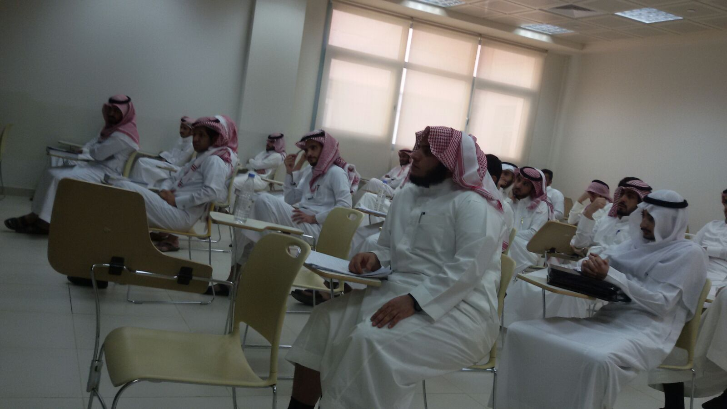
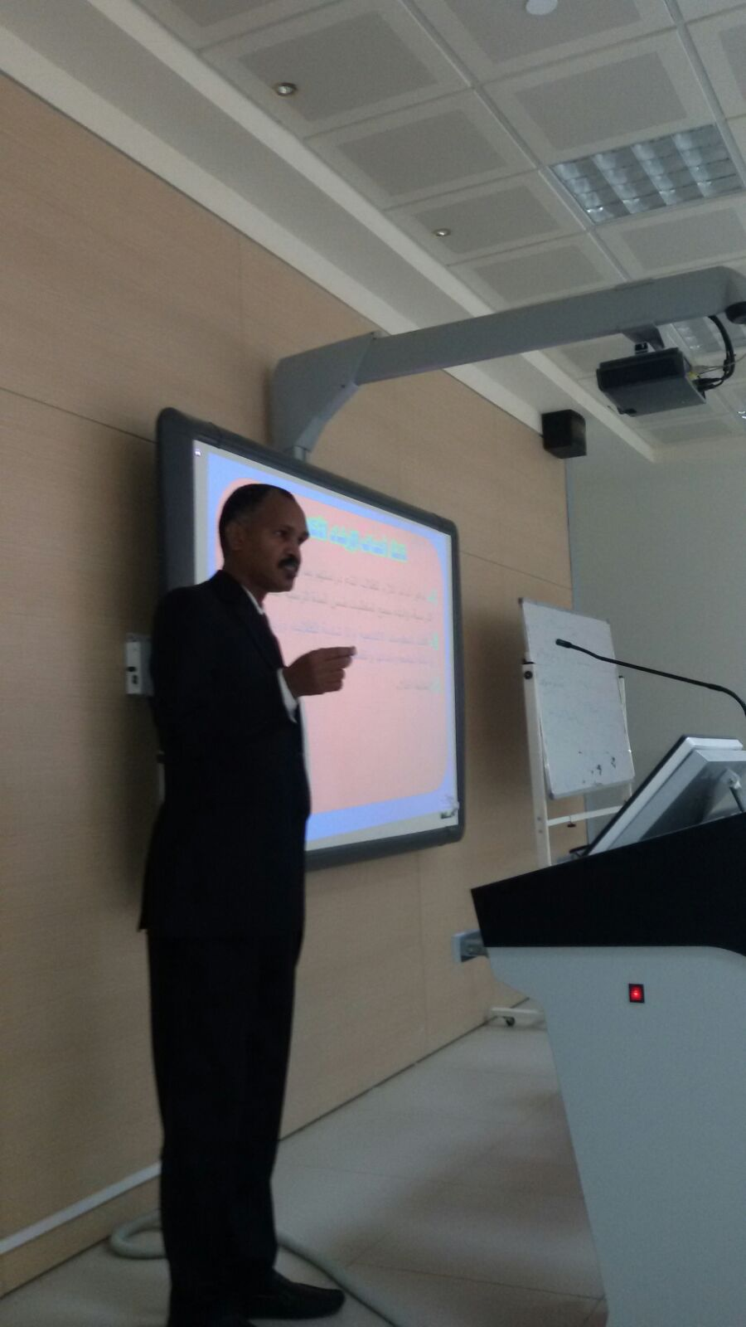

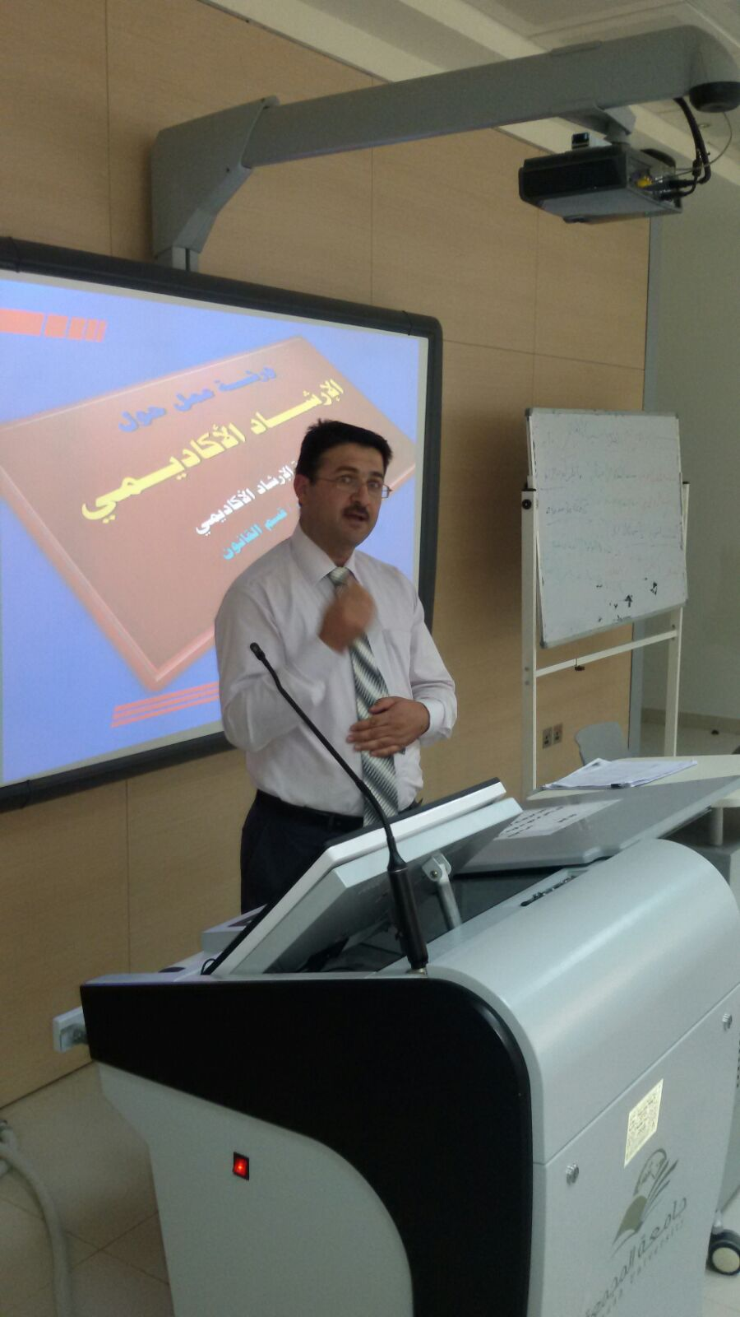

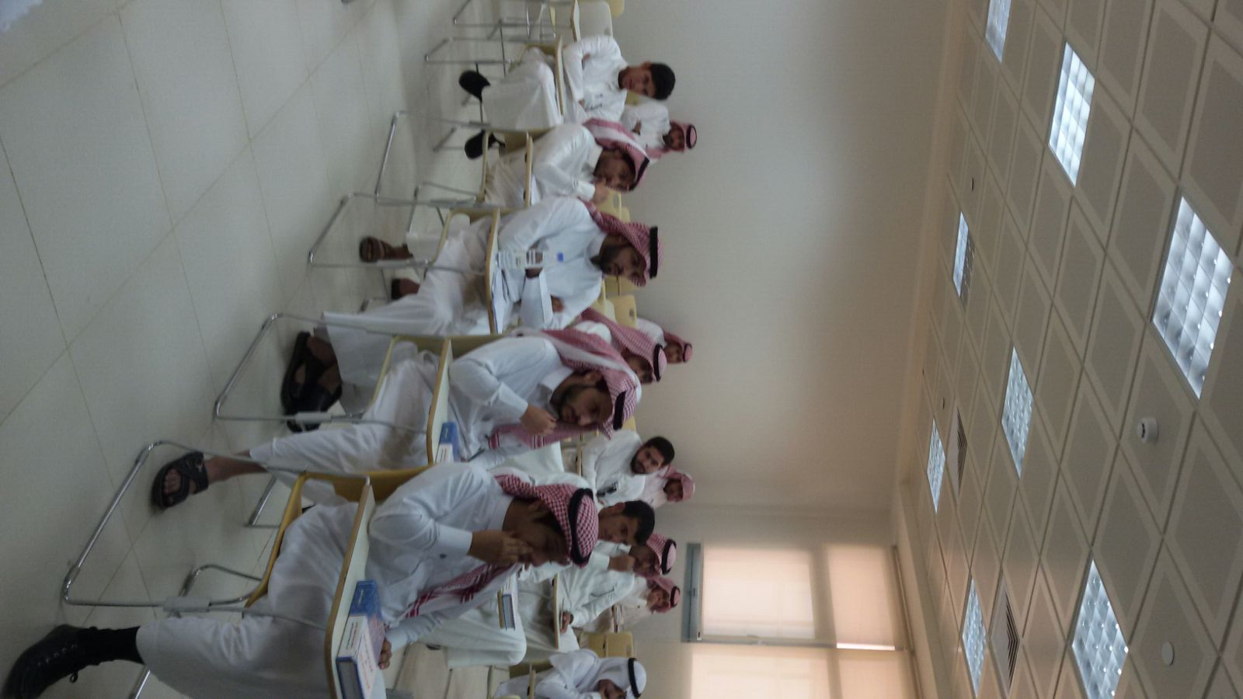

ثانيا: شعب الزلفي
